Assignment 7: Function

Submitted By: U19CS012(D-12)

1. Calculate x^y i.e. pow(x, y) using recursion.

Code:

*#include* <stdio.h>

*#include* <math.h>

typedef unsigned long long ull;

*// Divide and Conquer Approach a^n = a^(n/2)*a^(n/2)*

ull power(ull a, ull n)

{

*if* (n == 0)

*return* 1;

*if* (n == 1)

*return* a;

    ull t = power(a, (n / 2));

*return* t * t * power(a, n % 2);

}

*//For a^3 = (a^1)*(a^1)*(a^(3%2))*

*//For a^5 = (a^2)*(a^2)*(a^(5%2)) --> recursive call for a^2*

*//        = ((a*a))*((a*a))*(a^(5%2))*

*// Method 2 for Small Numbers (Not Effecient)*

ull power2(ull base, ull a)

{

*if* (a != 0)

*return* (base * power(base, a - 1));

*else*

*return* 1;

}

void main()

{

    ull x, y;

    printf("\nFor Calculating x^y : \n");

    printf("\nEnter a Base Number(x) : ");

    scanf("%llu", &x);

    printf("\nEnter a Exponent Number(y) : ");

    scanf("%llu", &y);

    ull ans = power(x, y);

    printf("\nThe Result of %llu raised to %llu : %llu ", x, y, ans);

*//Built in Function Conflict with Same Name "pow",*

*// So changed to "power"*

}

Output:

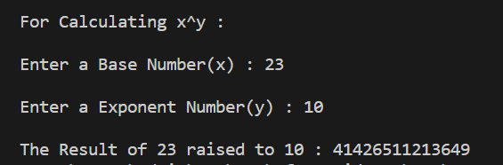

2. Reads an n x n matrix and displays the sum of elements for the main diagonal.

Code:

*#include* <stdio.h>

const int max = 100;

void main_sum(int mat[][max], int n)

{

    int sum = 0;

*for* (int i = 0; i < n; i++)

    {

*for* (int j = 0; j < n; j++)

        {

*if* (i == j)

                sum += mat[i][j];

        }

    }

    printf("\n The Sum of Main Diagonal : %d", sum);

}

void main()

{

    int n;

    int mat[max][max];

    printf("\nEnter the n for (n*n) matrix (n<100) : ");

    scanf("%d", &n);

*for* (int i = 0; i < n; i++)

    {

*for* (int j = 0; j < n; j++)

        {

            printf("matrix[%d][%d] = ", i, j);

            scanf("%d", &mat[i][j]);

        }

    }

    printf("\nThe Input Matrix :\n");

*for* (int i = 0; i < n; i++)

    {

*for* (int j = 0; j < n; j++)

        {

            printf("%d ", mat[i][j]);

        }

        printf("\n");

    }

    main_sum(mat, n); *// Function Call*

}

Output:

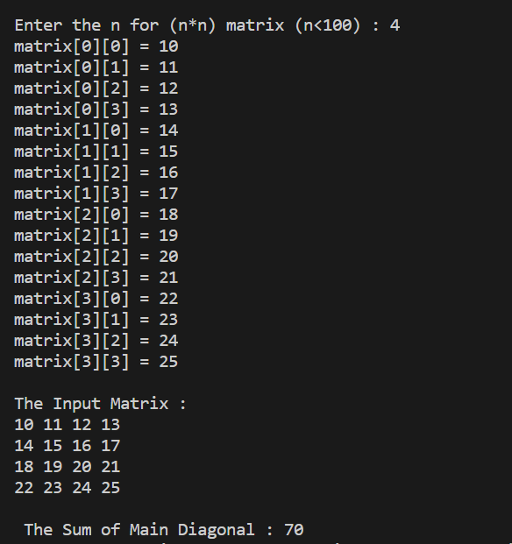

3. Insert a word in a string at a position given by user.

Code:

*#include* <stdio.h>

*#include* <conio.h>

*#include* <string.h>

void insert_str(char str1[100], char str2[100], int p)

{

    int i;

    int l1 = strlen(str1);

    int l2 = strlen(str2);

*// Convert abc|"efg" --> abc|string length|"efg"*

*for* (i = p; i < l1; i++)

    {

        str1[i + l2] = str1[i];

    }

*// convert abc|string_length|"efg" --> abc|pqrs|efg*

*for* (i = 0; i < l2; i++)

    {

        str1[p + i] = str2[i];

    }

    str2[l2 + 1] = '\0'; *//null  character at end*

    printf("The Final String After inserting is %s", str1);

}

void main()

{

    char str1[100], str2[100];

    int position = 0;

    printf("Enter the string 1\n");

    gets(str1);

    printf("Enter the string 2(to be inserted)\n");

    gets(str2);

    printf("Enter the position where the string is to be inserted\n");

    scanf("%d", &position);

    insert_str(str1,str2,position);

}

Output:

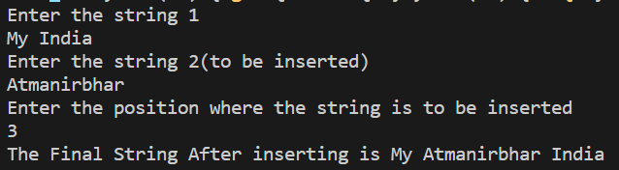

4. Implement a function named as flip; which will take a number as input and flip its last N digits.

For example: flip (123, 2) = 132; (here N=2)

Flip (12345, 3) = 12543 (here N=3)

Code:

*#include* <stdio.h>

*// #include <math.h>*

int power(int a, int n)

{

*if* (n == 0)

*return* 1;

*if* (n == 1)

*return* a;

    int t = power(a, (n / 2));

*return* t * t * power(a, n % 2);

}

int flip(int n, int k)

{

    int edit_part = n % (power(10, k)); *//1234*

    n = n - edit_part;              *//1000*

    int rev_edit = 0, remainder = 0;

*while* (edit_part != 0)

    {

        remainder = edit_part % 10;

        rev_edit = rev_edit * 10 + remainder;

        edit_part /= 10;

    }

    n = n + rev_edit;

*return* n;

}

void main()

{

    int n, k;

    printf("\nEnter a Number : ");

    scanf("%d", &n);

    printf("\nEnter Number of digits to Flip : ");

    scanf("%d", &k);

    int ans = flip(n, k);

    printf("\nThe Number after Flipping is : %d", ans);

}

Output:

Test Case 1:

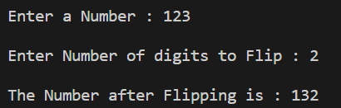

Test Case 2:

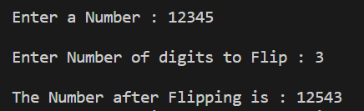

Test Case 3:

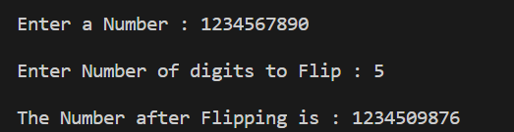

5. For the flip function in Q-5, verify that flip(flip(N,k), k)= N.

Code:

*#include* <stdio.h>

*// #include <math.h>*

int power(int a, int n)

{

*if* (n == 0)

*return* 1;

*if* (n == 1)

*return* a;

    int t = power(a, (n / 2));

*return* t * t * power(a, n % 2);

}

int flip(int n, int k)

{

    int edit_part = n % (power(10, k)); *//1234*

    n = n - edit_part;              *//1000*

    int rev_edit = 0, remainder = 0;

*while* (edit_part != 0)

    {

        remainder = edit_part % 10;

        rev_edit = rev_edit * 10 + remainder;

        edit_part /= 10;

    }

    n = n + rev_edit;

*return* n;

}

void main()

{

    int n, k;

    printf("\nEnter a Number : ");

    scanf("%d", &n);

    printf("\nEnter Number of digits to Flip : ");

    scanf("%d", &k);

    int ans = flip(n, k);

    printf("\nThe Number after First Flipping is : %d\n", ans);

    int double_flip = flip(ans,k);

    printf("\nThe Number after Double Flipping is : %d\n", double_flip);

}

Output:

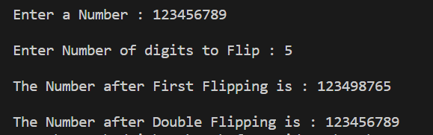

After Operating Double Flipping, we get the same Number Again.

Hence, Proved that flip (flip (n, k), k) = n

(We can Conclude that Even Double Swapping of Same No. Of Digits leads to Same Number).

Submitted By:

Bhagya Rana

U19CS012 (D-12) (CSE, SVNIT)